

课 程 设 计 报 告

院 部： | 计算机与信息科学系
专业名称： | 软件工程
课程设计科目： | 网站课程设计
课程设计题目： | DIET COUNSELLOR
学号姓名：
指导教师： | 陈卓然 华振兴
完成时间： | 年月日-月号

课程设计成绩评定表
对课程设计工作过程的简短介绍和自我评价 | 题目：DIET COUNSELLOR  学号、姓名：  在本次的网站课程设计中，虽然是上学期开始接触web，但由于基础薄弱，且很多专业知识尚未掌握，起初网站的进展极不理想，对其设计感到力不从心，遇到了不少问题，但借网络搜索和同学的一臂之力之下，通过不断地尝试，最终是顺利完成了。同时从中明白了自己这方面的技术还很薄弱，在实践中发现的不足之处，自己能耐心地一步步解决掉也是我此次课程设计收获的一粒小硕果。  学生签名：  2016年 9月 9 日
（以下由指导教师填写）
质量评价指标（在相应栏目打√）
评 价 项 目 | 评 价 质 量
评 价 项 目 | 优秀 | 良好 | 一般 | 及格 | 不及格
工作量和态度
实验、计算可靠性
界面和图表质量
总体评价
评定成绩
指导教师评语 | 年 月 日

制定人：华振兴 审定人：陈卓然
目录

一、设计任务与目标 1
二、方案设计与论证 3
2.1方案分析 3
2.1.1 技术可行性 3
2.1.2 操作可行性 3
2.2 方案阐述 3
2.2.1 疑难与释疑 3
2.2.2 完成过程及思想 3
三、程序框图或流程图，程序清单与调用关系 5
四、部分源程序清单 7
4.1 DIET COUNSELLOR 首页的部分源代码 7
4.2 后台登陆界面的源码 10
五、程序运行的测试与分析 12
5.1 系统主界面 12
5.2 Information和introduction模板 13
六、结论与心得 14
七、参考资料 15
八、致谢 16

一、设计任务与目标
分析：
本次课程设计的主要任务是建设一个有关生活、饮食咨询动态网站，将有关生活饮食方面的信息汇总到DIET COUNSELLO展示给公众，提供便捷的链接汇总。用户可以在网站上搜索、浏览、了解自己关心的生活饮食信息，无广告的简洁页面给予了很不错的用户体验，公众还能在留言板留下自己的生活饮食小知识，从而达到交流和共享的目的。

现状：
随着社会的不断发展，人们在解决温饱问题之后转向了追求更高品质的生活路线上，不仅要吃的饱还要吃的健康，生活要有质量。近几年来，养生更是一直高居不下的热门话题。其实所谓的养生就是对日常生活饮食的循规蹈矩，这是一个漫长的人生任务。虽然当下有关生活饮食的网站形形色色，但当中不少是有广告或者非法链接等带给用户非常差的浏览体验，所以此网站提供一个简洁大方的版页，给予用户一个良好的共享环境。

改进：
网站主要分为当前生活新闻、国内外的生活资讯、微博和知乎+果壳网上的生活咨询、友情链接以及留言五个部分，是一个既可以让用户轻松快速获得自己需要的信息，又可以与其他用户互动交流的网站，可以说这是为用户提供一个学习和交流的平台。

意义：
通过网站的简洁方便、可互动、可共享的特点，提供给公众一个平台可普及生活相关信息，促进人们交流，增强健康生活的意识。

目标：
- 网站首页：设计简洁界面，方便用户的使用。
- 友情链接：提供多项友情链接，方便补给用户本网站的不足。
- 数据库：设计安全的数据库（后台可设置），保存注册用户信息以及注册用户的博客信息。
- 两大新闻版块（information+introduction）：可以便捷的上传最新生活咨询。
- 留言：设计了较为不明显的留言功能（较不明显：提供给公众方便的平台的同时希望迎来的是“安分守己”的用户），可以查看留言的IP。

二、方案设计与论证

2.1方案分析
开发任何一个基于计算机的系统都会受到时间和资源的限制。因此在开发软件项目之前，必须根据可利用的时间和资源等条件进行可行性研究。可行性研究工作的主要任务是在最小的代价在最短的时间内确定该项目是否具有开发的可行性。

2.1.1 技术可行性
新闻网站系统基于网上源代码修改的模式，主要包括前端修饰以及后台数据库的修改和维护两个方面。对于前者要求具备功能完备、易于使用等特点，后者则要求能建立数据一致性和完整性强、数据安全性好的库。

2.1.2 操作可行性
本系统在公众进入后，先是仅可浏览，只有在留言板才可进行各种允许的操作。界面统一规范，功能虽有残缺，但用户仍可以轻松操作。

2.2 方案阐述

2.2.1 疑难与释疑
因为对网站知识掌握的并不是很熟练，对网站中的ASP很不熟悉，浪费了大量的时间。在网络的帮助下，解决了很多数据库的问题，同时也学会了很多新知识，可熟悉操作Dreamerweaver。

2.2.2 完成过程及思想
起初上网搜索源代码，下载了不少的模板，但遇到数据库权限不开放、JSP知识掌握不足等一系列困难。在多次尝试之下，才找到了适合自己水平的模板。
此网站秉承简易的风格来进行修改。把一些复杂，多余的功能删去或改成了一些简易使用的功能。

三、程序框图或流程图，程序清单与调用关系
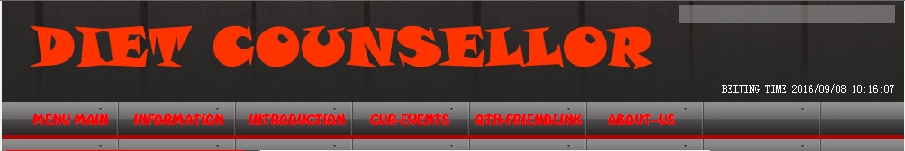
图一：DIET COUNSELLOR首页菜单栏


图二：DIET COUNSELLOR网络后台管理系统界面

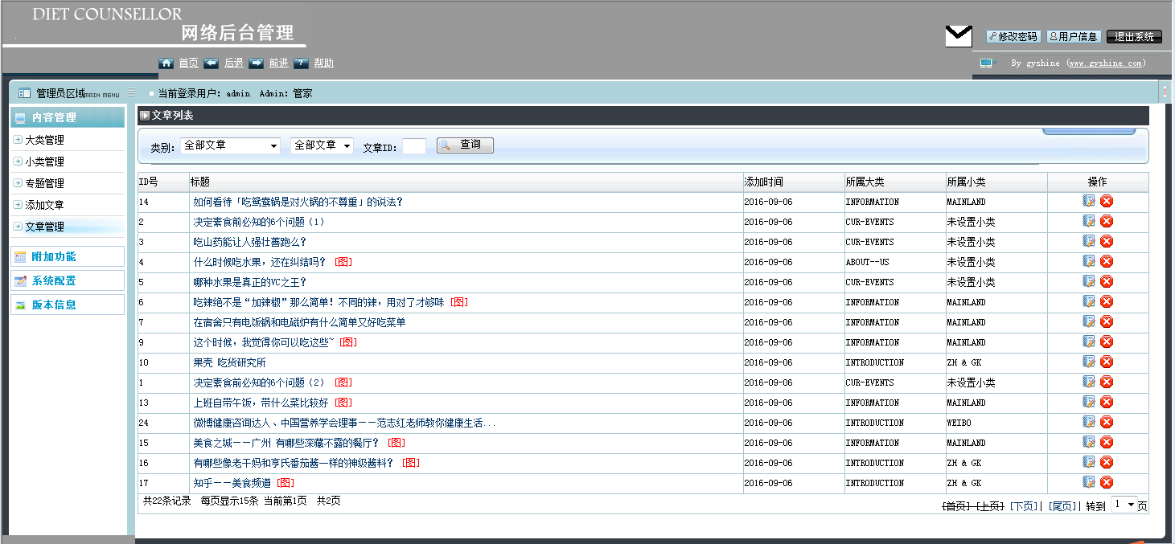
图三：进入DIET COUNSELLOR网络后台管理系统——文章管理界面

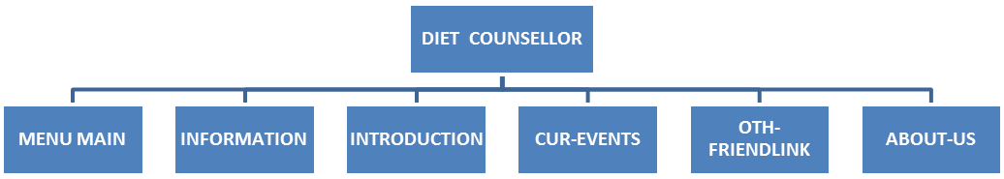
图四：DIET COUNSELLOR框图

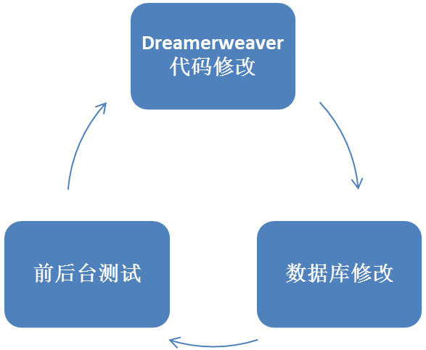
图五：DIET COUNSELLOR的程序调用关系图

四、部分源程序清单

4.1 DIET COUNSELLOR 首页的部分源代码
<!--#include file="conn.asp"-->
<!DOCTYPE html PUBLIC "-//W3C//DTD XHTML 1.0 Transitional//EN" "http://www.w3.org/TR/xhtml1/DTD/xhtml1-transitional.dtd">
<html xmlns="http://www.w3.org/1999/xhtml">
<head>
<meta http-equiv="Content-Type" content="text/html; charset=gb2312" />
<title><%=webname%></title>
<meta name="keywords" content="food,diet,share,<%=keywords%>" />
<meta name="description" content="<%=description%>" />
<link href="main.css" rel="stylesheet" type="text/css" />
<style type="text/css">
<!--
.STYLE1 {color: #B8B8B8}
-->
</style>
</head>
<body>
<div id=top> /*菜单部分*/
<!--#include file="head.asp"-->
<!--#include file="menu.asp"-->
</div>
<div id=middle>
<table cellSpacing=0 cellPadding=0 width=992 border=0 align=left>
<tr>
<td vAlign=top width=263>
<div id=left>
<div id=left1>
<IMG src="/images/notice.png" >
<MARQUEE id=a onmouseover=a.stop()
onmouseout=a.start() scrollAmount=2 direction=up width=265
height=260>
<div id=news>
<table width="100%" cellpadding="60" cellspacing="0">
<%call typeNews(2,6,20,1)%>
</table>
<div class=gengduo>
<A href="type.asp?ID=2">更多&gt;&gt;</A> </div>
</div>
</MARQUEE>
</div>
<div style="padding-top:4px;background: url(images/notices1.jpg) repeat-x">
<IMG src="/images/index_27.jpg" ></div>
<div id=left2>
<table style="BORDER-LEFT: #d3d4ce 1px solid; BORDER-BOTTOM: #d3d4ce 1px solid" cellSpacing=0 cellPadding=0 width="100%" border=0 align=center>
<%
dim rs,sqltext
set rs = Server.CreateObject("adodb.recordset")
sqltext="select top 9 * from [link] where linkclass=1 order by lorder asc"
rs.Open sqltext,conn,1,1
m=1
colzs=3 '一行显示3列
if rs.RecordCount mod colzs=0 then
rowzs=int(rs.RecordCount/colzs)
else
rowzs=int(rs.RecordCount/colzs)+1
end if
for j = 1 to rowzs%>
<tr>
<%for i = 1 to colzs%>
<%if not rs.EOF then%>
<td height="60" width="33%">
<a href="<%=rs("linkurl")%>" target="_blank" title="<%=rs("title")%>">
<%=left(rs("title"),6)%><%if len(rs("title"))>6 then response.Write"·" end if%>
</a></td>
<%
rs.MoveNext
m = m + 1
else
%>
<td> </td>
<%end if%>
<%next%>
</tr>
<%
next
rs.Close
set rs = nothing
%>
</table>
</div></div> </td>
<td vAlign=top width=900><div id=index_right> /*格局分布*/
<table width="500" height="400" border="1">
<tr>
<td height="300" align="left" valign="top"><!--#include file="include/indexpicnew.asp" --></td>
</tr>
</table>
<div id=notices>
<table cellspacing=0 cellpadding=0 width="100%" border=0>
<tr>
<td valign=top width="100%"><div style=" width:721px; overflow:hidden"><a href="bigClass.asp?ID=25"><img style="MARGIN-LEFT: 3px" height=36 src="/images/index_23.jpg" ></a>
<div id=notices1>
<table width="100%" cellpadding="0" cellspacing="0">
<%call zhuanti(1,7,21,1)%>
<tr></tr>
</table>
<div class=gengduo><a href="zhuanti.asp?ID=1">更多&gt;&gt;</a> </div>
</div>
</div></td>
<td valign=top><span class="STYLE1"></span>
<div id=notices2 style=" width:95%; overflow:hidden"><a href="download.asp"><img src="/images/index_2411.jpg" ></a>
<div id=notices22 style=" width:100%">
<table width="100%" cellpadding="0" cellspacing="0">
<%call download(7,18,1)%>
<tr></tr>
</table>
<div class=gengduo><a href="download.asp">更多&gt;&gt;</a> </div>
</div>
</div></td>
</tr>
</table>
</div>
</div></td>
</tr>
</table>
</div>
<!--#include file="bottom.asp"-->
</body>
</html>

4.2 后台登陆界面的源码
<!DOCTYPE html PUBLIC "-//W3C//DTD XHTML 1.0 Transitional//EN" "http://www.w3.org/TR/xhtml1/DTD/xhtml1-transitional.dtd">
<html xmlns="http://www.w3.org/1999/xhtml">
<head>
<meta http-equiv="Content-Type" content="text/html; charset=gb2312" />
<title>gyshine网站管理系统</title>
<link rel="stylesheet" type="text/css" href="css/style.css"/>
<style type="text/css">
body {
background-color: #152855;
}
</style>
<script type="text/javascript" src="js/js.js"></script>
</head>
<body>
<div id="top"> </div>
<form id="login" name="login" action="check.asp?action=dl" method="post">
<div id="center">
<div id="center_left"></div>
<div id="center_middle">
<div class="user">
<label>用户名：
<input type="text" name="user" id="user" />
</label>
</div>
<div class="user">
<label>密 码：
<input type="password" name="pwd" id="pwd" />
</label>
</div>
<div class="chknumber">
<label>验证码：
<input name="chknumber" type="text" id="chknumber" maxlength="4" class="chknumber_input" /><img src="../include/getcode.asp" alt="点击刷新验证码" height="15" style="cursor : pointer;" onclick="this.src='../include/getcode.asp?t='+(new Date().getTime());" />
</label>
</div>
</div>
<div id="center_middle_right"></div>
<div id="center_submit">
<div class="button"> <img src="images/dl.gif" width="57" height="20" onclick="form_submit()" > </div>
<div class="button"> <img src="images/cz.gif" width="57" height="20" onclick="form_reset()"> </div>
</div>
<div id="center_right"></div>
</div>
</form>
<div id="footer"></div>
</body>
</html>

五、程序运行的测试与分析
本章主要展示该系统主要部分的具体实现。通过对用户权限的限制，可以有效地预防来自内部的系统安全隐患。设置用户修改信息功能，使得管理更人性化。通过数据库备份/恢复功能在一定程度上，可以减少数据丢失、弥补误操作带来的损失。

5.1 系统主界面
该界面为该系统的首页，显示出相关新闻、咨询等。访客只要一进入该网站，就可以看到该页面。并通过该页面进入新闻具体内容等其他感兴趣的页面。如图5.1所示：

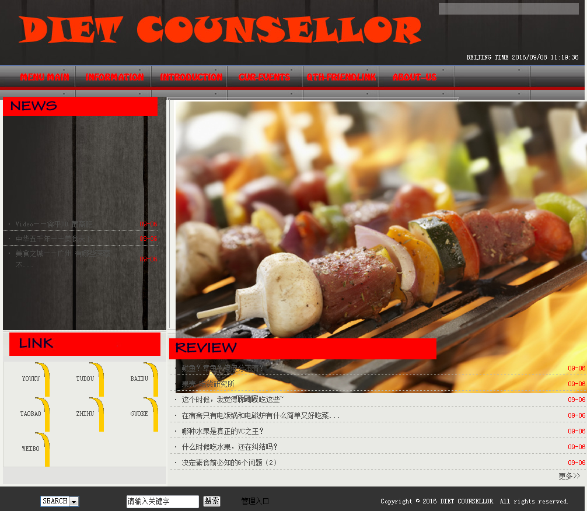

图5.1 系统主界面

Information和introduction模板
该界面为该系统的首页，显示出这两大模板的具体内容，主要使用了ACCESS存储过程,易于维护，且方便程序修改。数据库建立表之后，根据系统的功能，也多次用到存储过程。5.2（1）和5.2（2）所示 ：
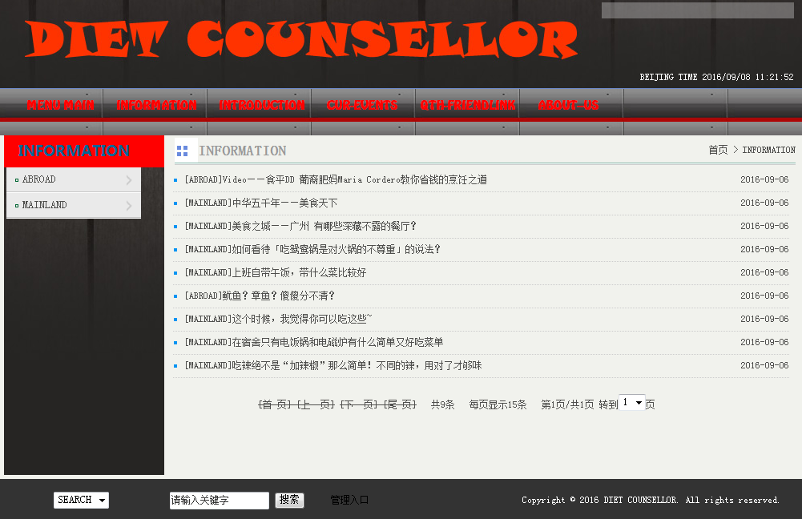
图5.2（1） information模板界面

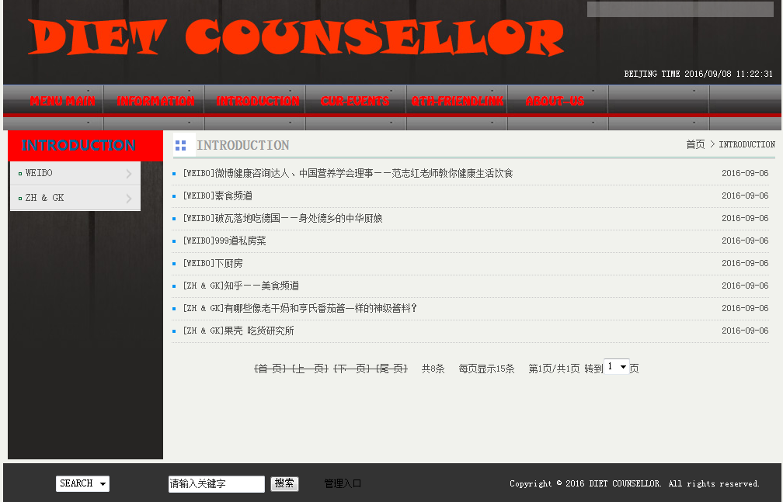
图5.2（2） introduction模板界面

六、结论与心得
经过一个多星期的努力，DIET COUNSELLOR网站的基本功能已经实现。用户可以在网站上搜索、浏览、了解自己关心的生活饮食信息，还能在留言板留下自己的生活饮食小知识，从而达到交流和共享的目的。
在这一个多星期的课程设计中，我学到了很多。在前期寻找源代码的过程中，也从中学会了坚持，体会到了耐心的重要性，了解到了自己的不足之处，比如，对Photoshop、Dreamweaver、flash等相关软件的操作不是很灵活，对代码的认识度也不是很高。在修改代码错误百出时，也知道了自主学习的乐趣。遇到的难题时，学会利用网络交流，寻找解决难题的办法。我还在此次的课程设计中学到，有时候合作也很重要。每个人都有自己的独特之处，多余他人合作交流，往往能学到更多的新主意。
由于自身的能力有限，系统还有很多不尽人意的地方：比如说界面不能够随访客个人喜好更改；友情链接的局限性；有些功能还不够完善和强大等等。此外，还有很多零碎的细节的问题还没有解决，这些都需要平时经验的积累和对技术的熟练掌握。
总而言之，此次课程硕果累累，希望自己的下一个课程设计能少些因为知识储备不够而遗留下的缺憾。

七、参考资料
[1] 陈志泊、李冬梅、王春玲等，数据库原理及应用教程，第1版，人民邮电出版社，2002年3月；
[2] ASP.NET数据库网站设计教程（c#版）[M],2012-08-01，电子工业出版社，张士保，张瑾，张鸣 主编
[3] ASP.NET网站设计教程—基础C#+SQL Server[M]，2011-07-01， 清华大学出版社，李春葆等著

[4] Dreamweaver CS5网站设计于开发实战[M],2012-01-01,清华大学出版社，邓文渊 编著
[5] 网站设计与Web应用开发技术 [M],2009-01-01,清华大学出版社，吴伟敏 编著
[6] 《dreamweaver CS6从入门到精通》（中国青年出版社）
[7] 《动态网页程序设计》（清华大学出版社版）
[8] 林信良. JSP & Servlet学习笔记[M]．清华大学出版社，2012年05月；
[9] 清宏计算机工作室.《JSP编程技巧》．机械工业出版社，2004年5月；

八、致谢
本人的课程设计源代码是在老师给予的模板的原本完善的基础上做了一定篇幅的修改。由于基础知识的严重“营养不良”，自主设计的过程中使得设计顺利的进行。从设计的选题到资料的搜集直至最后设计程序的修改的整个过程中，花费了很多时间和精力，电脑兼容性的问题更是弄出了不少麻烦，幸好最终找到问题根源成功解决掉bug。在此期间，我不仅学到了许多新的知识，而且也开阔了视野，提高了自己的设计能力。其次，我要感谢老师指导，和帮助过我的同学，他们也为我解决了不少我不太明白的设计上的难题。最后，感谢校方给予我这样一次机会，能够独立地完成一个课程设计，将学到的知识应用到实践中，增强了我们实践操作和动手应用能力，提高了独立思考的能力。

